平成２４年度第３回指定管理者シンポジウム 開催案内

㈶地域総合整備財団＜ふるさと財団＞

指定管理者制度は平成15年6月の地方自治法改正によりスタートし、平成18年9月からは直営施設を除く全ての公の施設で導入されています。
平成21年度には、公の施設の多くで指定管理者の期間満了に伴う再指定が行われ、地方公共団体においては、第一期の指定期間での運用を踏まえ、２巡目の選定手続きが進められています。
当財団では、昨年度に指定管理者実務研究会を開催し、報告書をとりまとめたところでありますが、当シンポジウムではその説明とともに、総務省の担当室長から指定管理者制度を巡る最近の動向についてお話しいただくほか、地方公共団体や指定管理事業者の取組事例の紹介、公民連携の取組みの説明などを予定しております。

記

１．開催日時 平成25年1月31日（木） 13時00分～16時30分（受付開始12時30分）

※希望者には午前中に熊本市の指定管理施設見学を実施します。
（10時00分～11時20分（受付開始9時45分） 詳細は別紙参照）

２．会場 「ホテル日航熊本 5Ｆ 天草」（熊本市中央区上通町2-1）

※指定管理施設見学会場
「桜の馬場観光交流施設」（熊本市中央区二の丸1番1-1号）

３．参加対象者 地方公共団体職員（募集人数：80人程度）

※指定管理施設見学の募集人数：50人程度

４．プログラム 別紙参照

５．参加料 無料

６．申込方法 別紙申込書に必要事項を記入のうえＦＡＸにてお送りください。

７．申込期限 平成25年1月17日（木）

８．問合せ先 ㈶地域総合整備財団＜ふるさと財団＞ 企画調整課（清水）
℡：03-3263-5586 Fax：03-3263-5732
ｅ－ｍａｉｌ：kikaku-ka@furusato-zaidan.or.jp
ＵＲＬ：http://www.furusato-zaidan.or.jp（ふるさと財団）

プログラム | 講師等
熊本市の指定管理施設見学（10:00～11:20） | ※希望者のみとさせていただきます  ※詳細については別紙参照
受付（12：30～）
開会挨拶（13：00～13：05） | ㈶地域総合整備財団理事長  柚木 憲一
報告（13:05～13:30）  指定管理者制度の最近の動向について | 総務省自治行政局行政経営支援室長  小川 康則 氏
報告（13:30～14:00）  指定管理者事例研究会の研究成果と制度の現状・課題 | ㈱三菱総合研究所地域経営研究本部  主任研究員  西松 照生 氏
事例紹介（14:00～16:15）  地方公共団体の取組事例  民間事業者の取組事例  （※休憩 14：30～14：45） | 熊本市農水商工局産業政策課主任主事 森 祐介 氏  北九州市企画総務局行政経営室  施設経営課施設経営係長  德永 篤司 氏  倉敷市企画財政局企画財政部  企画経営室主任  河田 昇 氏  ㈱乃村工藝社ＰＰＰ事業部  事業部長  中島 秀男 氏
説明（16：15～16：30）  今後の公民連携の取組みについて | ㈶地域総合整備財団事務局長  田中 豊
※都合により、講師等の変更がある場合がありますのであらかじめご了承願います。
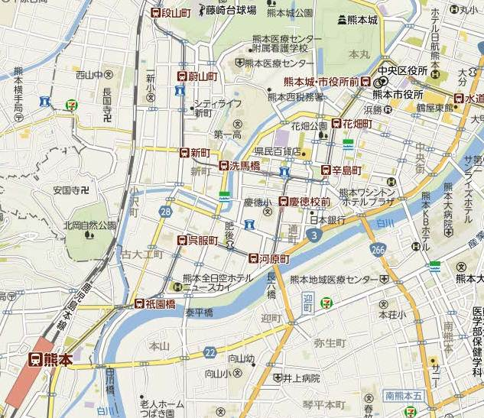 | ― 会 場 案 内 ―  会場：「ホテル日航熊本 5F 天草」  （熊本市中央区上通町2-1）  ◎阿蘇くまもと空港より  リムジンバス(約40分)  [通町筋下車、徒歩(約1分)]  ◎熊本駅より  市電【健軍方面行き】(約15分)  [通町筋下車、徒歩(約1分)]
― 指定管理施設見学のご案内 ―

１．趣旨
指定管理者シンポジウムの参加者に対して、希望者を募って開催場所（熊本市）の指定管理施設見学を行うことで、参加者に指定管理施設の現場を学ぶ機会を提供する。

２．内容
①日時
平成25年1月31日（木） 10：00～11：20
②場所
「桜の馬場観光交流施設」（熊本市中央区二の丸１番１－１号）
指定管理者：熊本城観光交流サービス㈱
③対象
指定管理シンポジウムの参加者のうち、施設見学を希望する方（５０名程度）
④参加料
無料

３．日程
時間 | 内容
9：45～ | 受付開始  集合場所：「桜の馬場観光交流施設」多目的交流施設
10：00～10：30 | 熊本市担当者及び指定管理者から施設紹介、取組状況等の説明
10：30～10：35 | 質疑応答
10：35～11：20 | 施設内見学
11：20 | 終了・解散

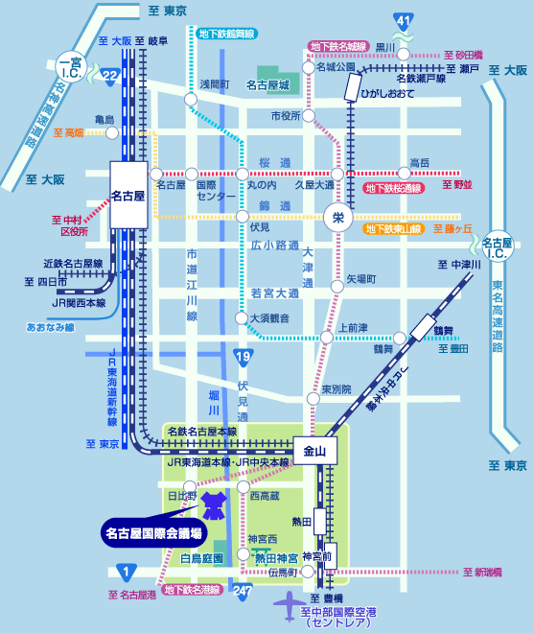
４．会場案内 「桜の馬場観光交流施設」（熊本市中央区二の丸１番１－１号）

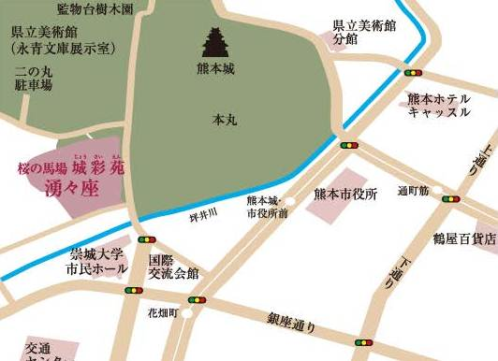

◎阿蘇くまもと空港より
リムジンバス(約40分)
[交通センター下車]

◎熊本駅より
市電【健軍方面行き】(約10分)
[熊本城・市役所前下車]

（財）地域総合整備財団 企画調整課 宛
ＦＡＸ ０３－３２６３－５７３２

平成２４年度第３回指定管理者シンポジウム 参加申込書

参加希望の方は、平成25年1月17日（木）までに本票をＦＡＸにて送付願います。

団 体 名 |  | 所 属 名
電話番号 |  | FAX番号
Eメール

職 名 | 参 加 希 望 者 氏 名 | 指定管理施設  見学参加希望  （ ○ or × ）

※参加希望者多数の場合は、お断りさせていただくこともございますのでご了承願います。

○質問・意見・相談 記入欄
参加者の皆様から指定管理者制度に関する質問・意見・相談を賜り、事務局にて類似のものと調整のうえ、当日の質疑・相談にて使用させていただきます。（質問者様のお名前は控えさせていただきます。）
指定管理者制度の運用に際してお抱えの課題・問題・疑問点、又は各事例発表における講師が取り組んでいる内容でお尋ねしたいことがあればぜひご記入願います。
なお、時間等の都合上、全ての質問にお答えできない場合がありますのであらかじめご了承願います。
【お問い合わせ先】
〒102‐0093 東京都千代田区平河町２－５－６ 新平河町ビル
財団法人地域総合整備財団＜ふるさと財団＞ 融資部企画調整課 清水
電話：03-3263-5586 ＦＡＸ：03-3263-5732
E-mail：kikaku-ka@furusato-zaidan.or.jp

